**一、Django简介**

Django是一个开放源代码的Web应用框架，由Python写成。采用了MVC的框架模式，即模型M，视图V和控制器C。它最初是被开发来用于管理劳伦斯出版集团旗下的一些以新闻内容为主的网站的，即是CMS（内容管理系统）软件。并于2005年7月在BSD许可证下发布。这套框架是以比利时的吉普赛爵士吉他手Django Reinhardt来命名的。

**二、Django的MTV模型组织**

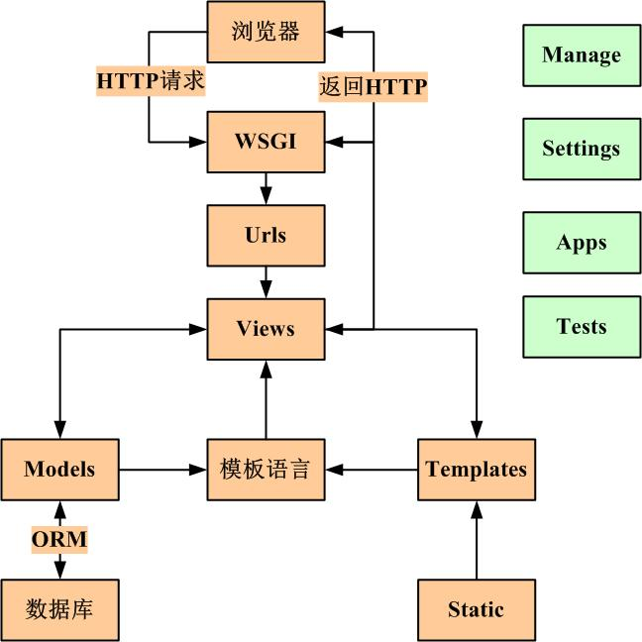

**三、Django安装**

前提：安装好了Python

（1）安装Django（pip3命令安装方式）：

win+r，调出cmd，运行命令：pip3 install django，自动安装Pypi提供的最新版本。

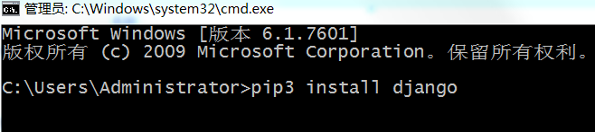

安装完成后如下：

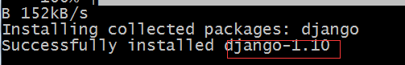

（2）创建Django项目：

环境：Windows7及以上，Pycharm、Python3、Django1.11

（1）点击：file-->new project，出现下面的对话框。

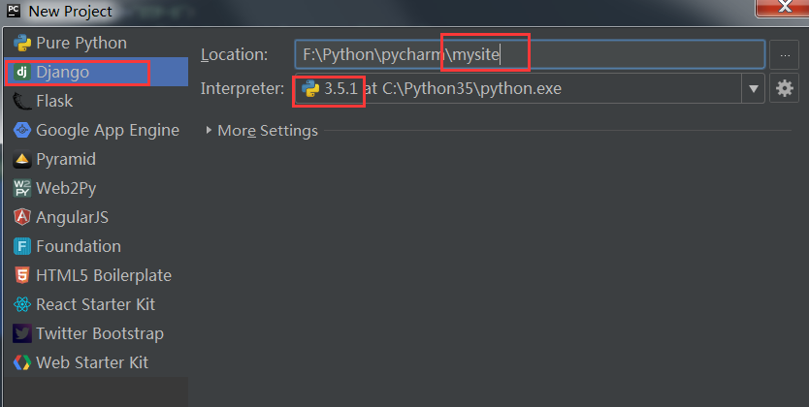

（2）选择Django栏目，输入项目名称，这里采用国际惯例的mysite。选择python解释器版本，点击create创建。Django将自动生成下面的目录结构：

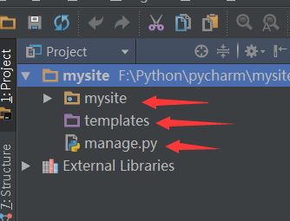

（3）与项目同名的目录中是配置文件，templates目录是html文件存放也就是MTV中的T。manage.py是django项目管理文件。

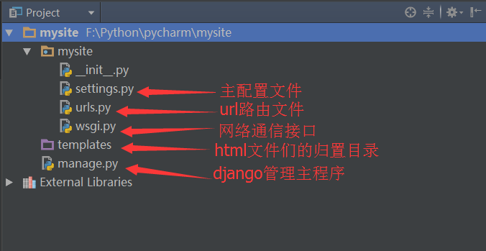

路由都在urls文件里，它将浏览器输入的url映射到相应的业务处理逻辑。

业务处理逻辑都在views.py文件里。

四、运行web服务

（1）在上部工具栏中找到下面图示的图标。

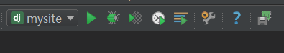

（2）点击下拉箭头

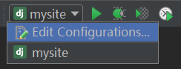

（3）点击edit configurations

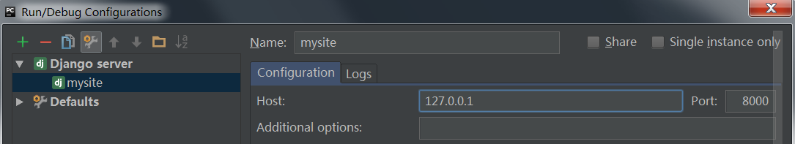

（4）填好Port，ok确定之后，点击绿色的三角形，web服务就运行起来了。通常Port不填8000，而是8001、8002之类的，因为酷狗音乐会占用8000端口。

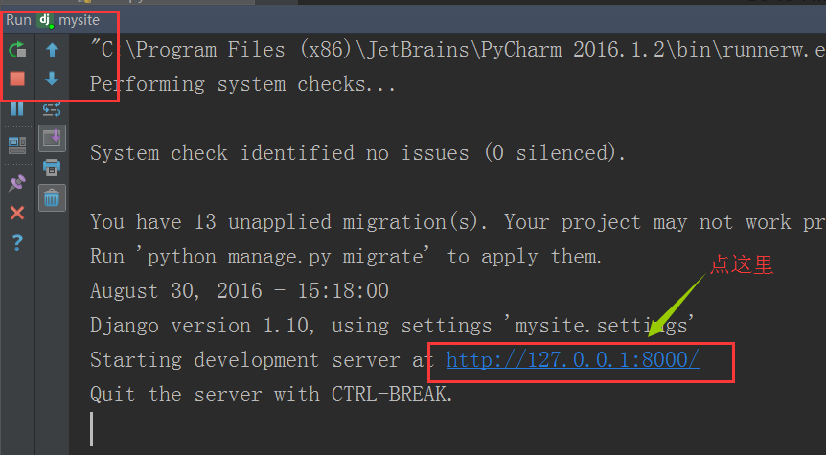

（5）点击上图链接，会通过浏览器跳转至下面页面

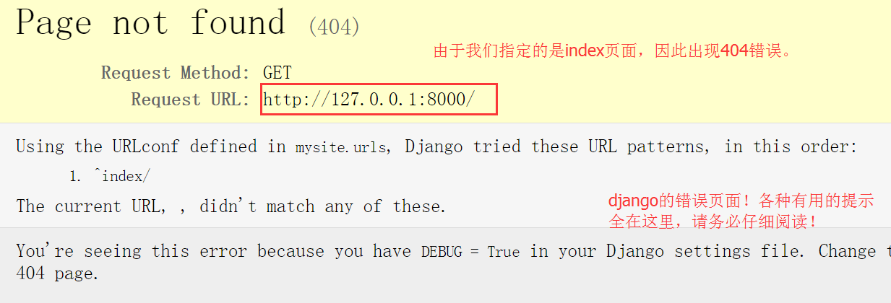

（6）修改一下url，如添加“/index”，就一切ok了！

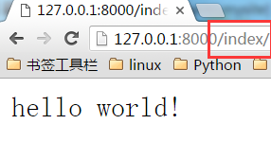

至此，一个最简单的django编写的web服务就启动成功了。

**五、连接数据库**

（1）打开setting.py，修改DATABASES的参数

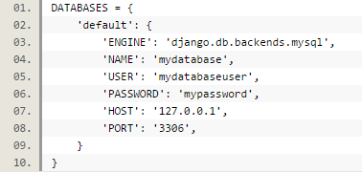

（2）下面需要装python连接mysql数据库的驱动程序,首先，需要安装pymysql的开发包,在shell，里面运行：

pip install PyMySQL

在项目文件下的_init_.py中加入如下代码：

import pymysql

pymysql.install_as_MySQLdb()

**六、Django中的数据库操作**

（1）创建模型，例如

class Area(models.Model):

name = models.CharField(max_length=30)

description = models.CharField(max_length=100)

manager = models.ForeignKey(User, blank=True, null=True)

def __str__(self):

return self.name

（2）生成模型

每一次对model的修改，都需要运行以下两条命令来同步我们的数据库：

python manage.py makemigrations

python manage.py migrate

（3）数据库的基本操作

3.1 增

 area = Area.objects.create(name='cosmetic', description='充满香味儿的区域')

所对应的mysql语句为：

insert into shop_area(name,description) values('cosmetic','充满香味儿的区域');

3.2 删

area = Area.objects.get(id=1)

area.delete()

语句对应的mysql语句为：

delete from shop_area where id=**1**;

3.3 改

area = Area.objects.get(id=1)

area.manager = rinka

area.save()

代码对应的mysql语句为：

update shop_area set manager_id=**1** where id=**1**;

3.4 查

area = Area.objects.all()

相当于mysql语句：

select * from shop_area;

**七、Django总结**

　　作为python必须web框架的Django，它的功能强大，内容全面，但同时也意味着限制颇多，灵活性低，可修改性差，这就是鱼和熊掌不可兼得了。我们学习Django，其实就是学习一个软件，要理解它的基本原理，把握它整体框架，牢记一些基本规则，剩下的就是不断深入细节，然后熟能生巧、经验多少的问题了，不存在多高深的不可掌握技术。